Отчет по лабораторной работе № 7

Российский университет дружбы народов

Абдулгалимов Мурад

Содержание

# 1 Цель работы

Освоение основных возможностей командной оболочки Midnight Commander. Приобретение навыков практической работы по просмотру каталогов и файлов; манипуляций с ними.

# 2 Задание

1. Выполните несколько операций в mc, используя управляющие клавиши (операции с панелями; выделение/отмена выделения файлов, копирование/перемещение файлов, получение информации о размере и правах доступа на файлы и/или каталоги и т.п.)
2. Выполните основные команды меню левой (или правой) панели. Оцените степень подробности вывода информации о файлах.
3. Используя возможности подменю Файл , выполните: – просмотр содержимого текстового файла; – редактирование содержимого текстового файла (без сохранения результатов редактирования); – создание каталога; – копирование в файлов в созданный каталог.
4. С помощью соответствующих средств подменю Команда осуществите: – поиск в файловой системе файла с заданными условиями (например, файла с расширением .c или .cpp, содержащего строку main); – выбор и повторение одной из предыдущих команд; – переход в домашний каталог; – анализ файла меню и файла расширений.
5. Вызовите подменю Настройки . Освойте операции, определяющие структуру экрана mc

Задание по встроенному редактору mc 1. Создайте текстовой файл text.txt. 2. Откройте этот файл с помощью встроенного в mc редактора. 3. Вставьте в открытый файл небольшой фрагмент текста, скопированный из любого другого файла или Интернета. 4. Проделайте с текстом следующие манипуляции, используя горячие клавиши: 4.1. Удалите строку текста. 4.2. Выделите фрагмент текста и скопируйте его на новую строку. Кулябов Д. С. и др. Операционные системы 69 4.3. Выделите фрагмент текста и перенесите его на новую строку. 4.4. Сохраните файл. 4.5. Отмените последнее действие. 4.6. Перейдите в конец файла (нажав комбинацию клавиш) и напишите некоторый текст. 4.7. Перейдите в начало файла (нажав комбинацию клавиш) и напишите некоторый текст. 4.8. Сохраните и закройте файл. 5. Откройте файл с исходным текстом на некотором языке программирования (например C или Java) 6. Используя меню редактора, включите подсветку синтаксиса, если она не включена, или выключите, если она включена.

# 3 Выполнение лабораторной работы

### 3.0.1 Выполнил несколько операций в mc, используя управляющие клавиши (операции с панелями; выделение/отмена выделения файлов, копирование/перемещение файлов, получение информации о размере и правах доступа на файлы и/или каталоги и т.п.) (рис. 1)

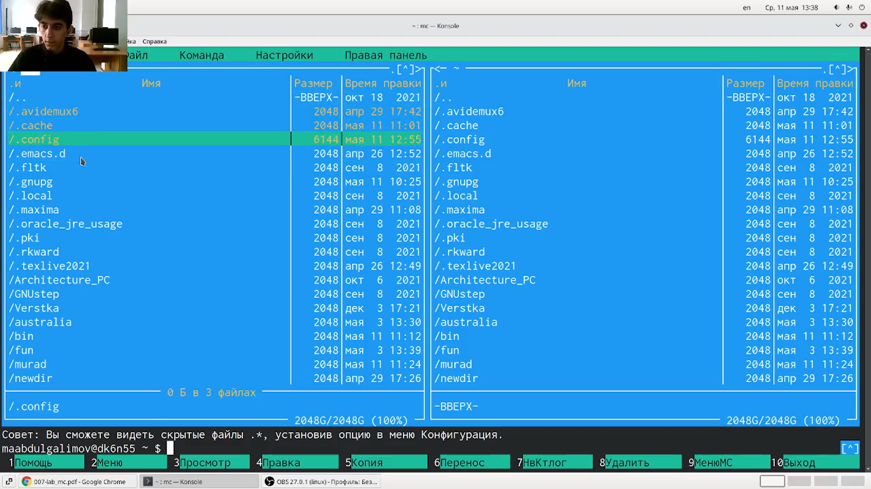

Рис. 1: Выполнение неск. оперций в mc

### 3.0.2 Выполнил основные команды меню левой (или правой) панели. Оценил степень подробности вывода информации о файлах. (рис. 2)

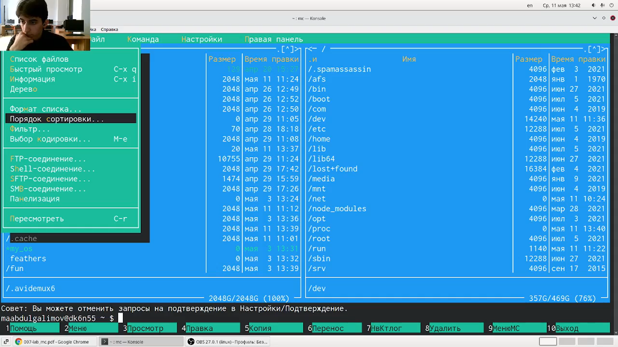

Рис. 2: Выполение основных команд панели

### 3.0.3 Используя возможности подменю Файл , выполнил (рис. 3):

– просмотр содержимого текстового файла; – редактирование содержимого текстового файла (без сохранения результатов редактирования); – создание каталога; – копирование в файлов в созданный каталог

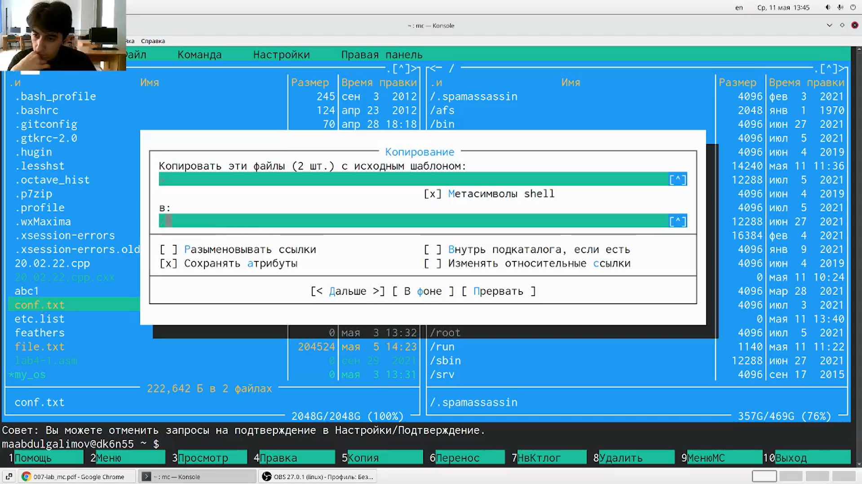

Рис. 3: Работа с файлами

### 3.0.4 С помощью соответствующих средств подменю Команда осуществил (рис. 4, 5):

– поиск в файловой системе файла с заданными условиями (например, файла с расширением .c или .cpp, содержащего строку main); – выбор и повторение одной из предыдущих команд; – переход в домашний каталог; – анализ файла меню и файла расширений.

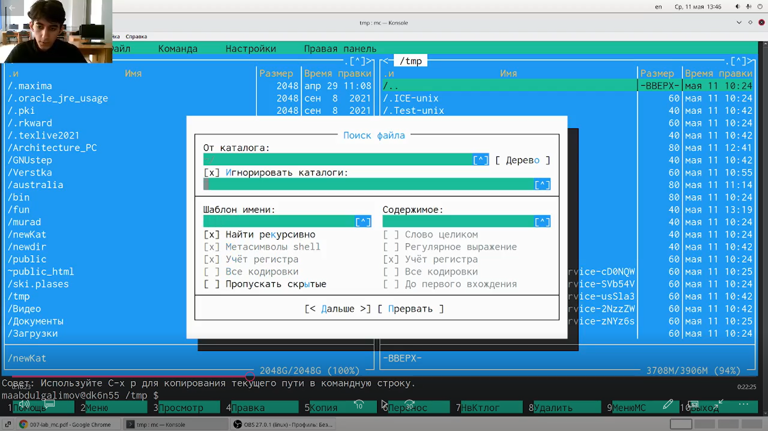

Рис. 4: Работа с подменю Команда

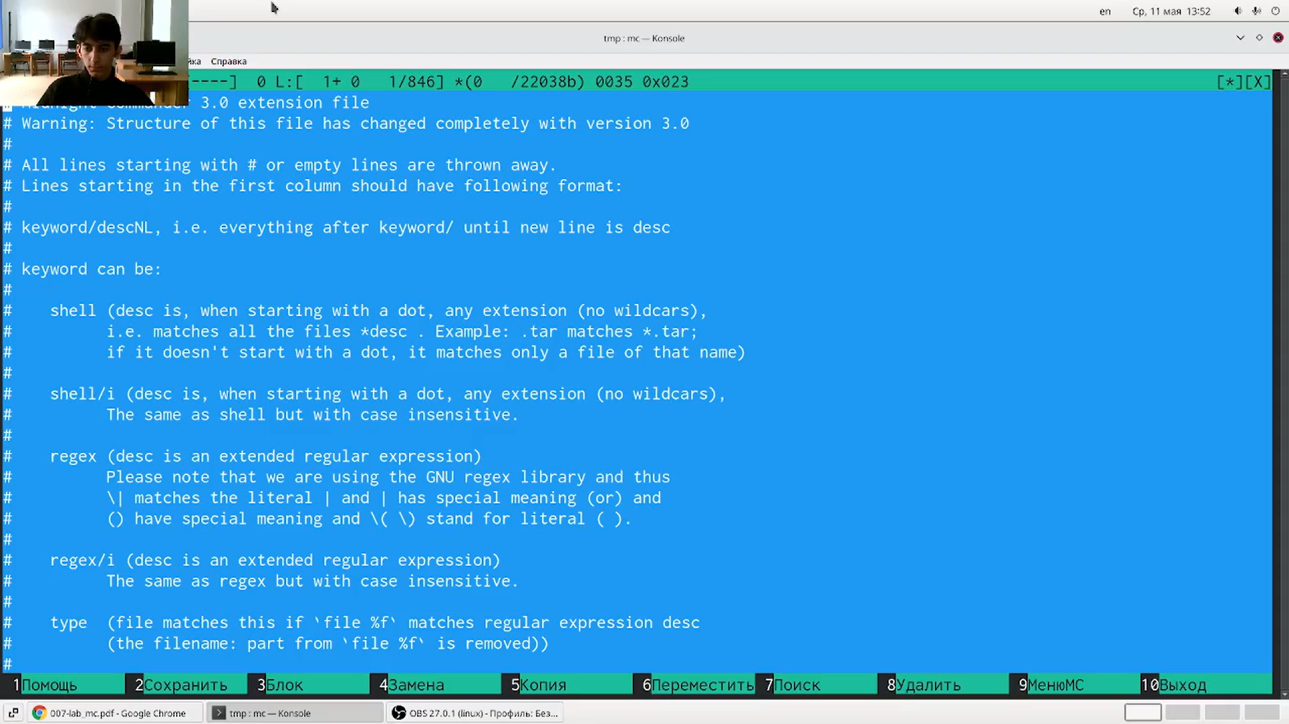

Рис. 5: Работа с подменю Команда

### 3.0.5 Вызвал подменю Настройки . Освоил операции, определяющие структуру экрана mc (Full screen, Double Width, Show Hidden Files и т.д.). (рис. 6)



Рис. 6: Работа с подменю настройки

### 3.0.6 Создал текстовой файл text.txt. (рис. 7)

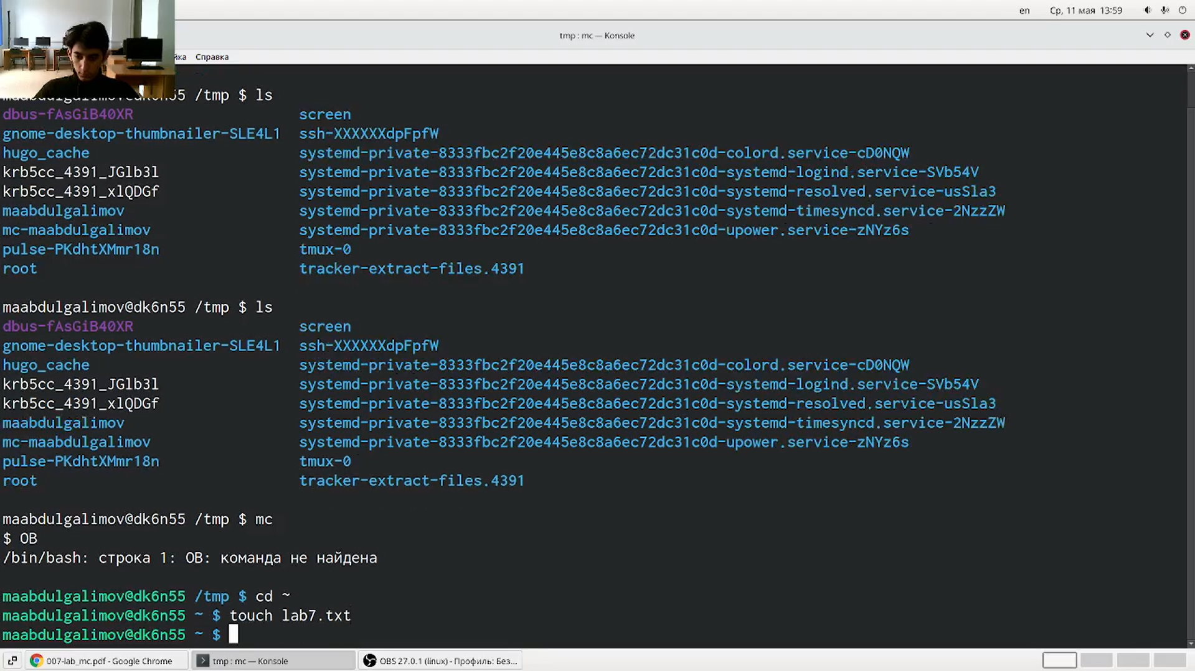

Рис. 7: Создание файла

### 3.0.7 Открыл этот файл с помощью встроенного в mc редактора. Вставил в открытый файл небольшой фрагмент текста, скопированный из любого другого файла или Интернета. (рис. 8)



Рис. 8: Работа с файлом

### 3.0.8 Проделал с текстом следующие манипуляции, используя горячие клавиши (рис. 9):

-Удалите строку текста.

-Выделите фрагмент текста и скопируйте его на новую строку.

-Выделите фрагмент текста и перенесите его на новую строку.

-Сохраните файл.

-Отмените последнее действие.

-Перейдите в конец файла (нажав комбинацию клавиш) и напишите некоторый текст.

-Перейдите в начало файла (нажав комбинацию клавиш) и напишите некоторый текст.

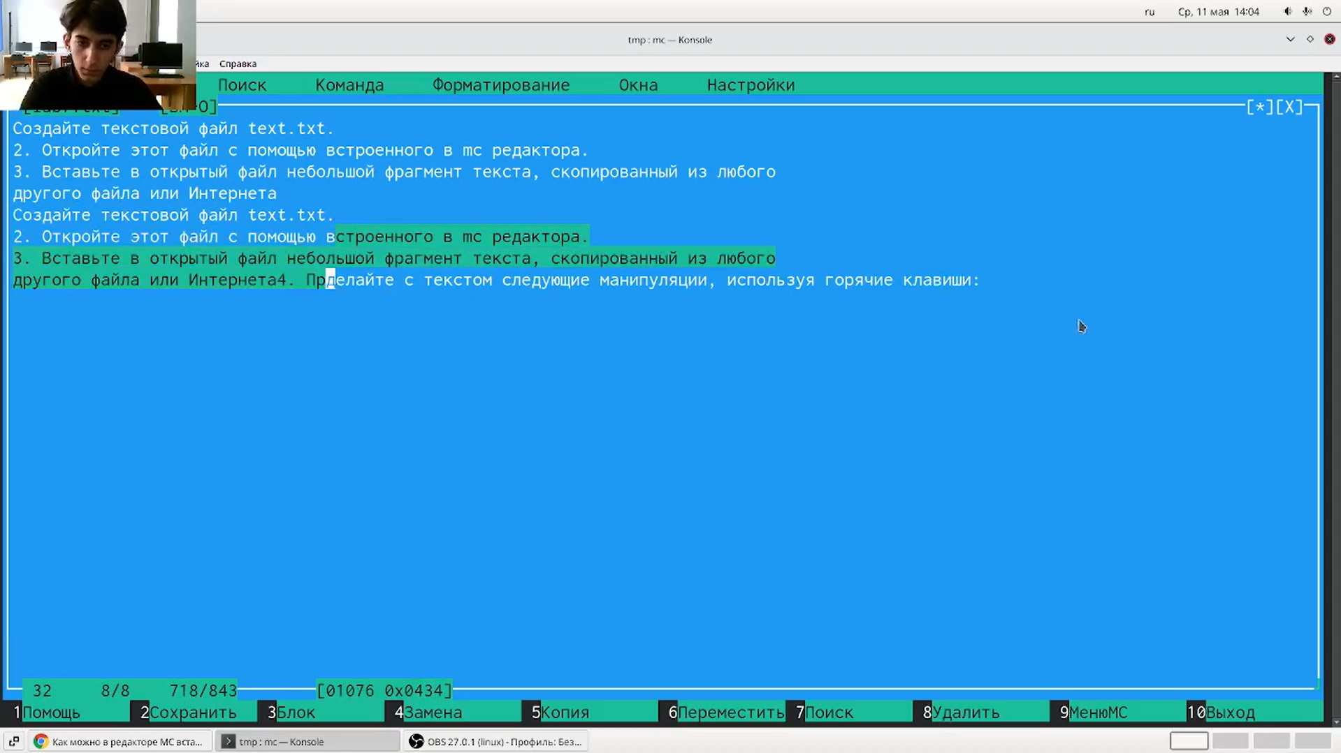

Рис. 9: Работа с горячими клавишами

### 3.0.9 Открыл файл с исходным текстом на некотором языке программирования (например C или Java) Используя меню редактора, включил подсветку синтаксиса, если она не включена, или выключите, если она включена. (рис. 10)

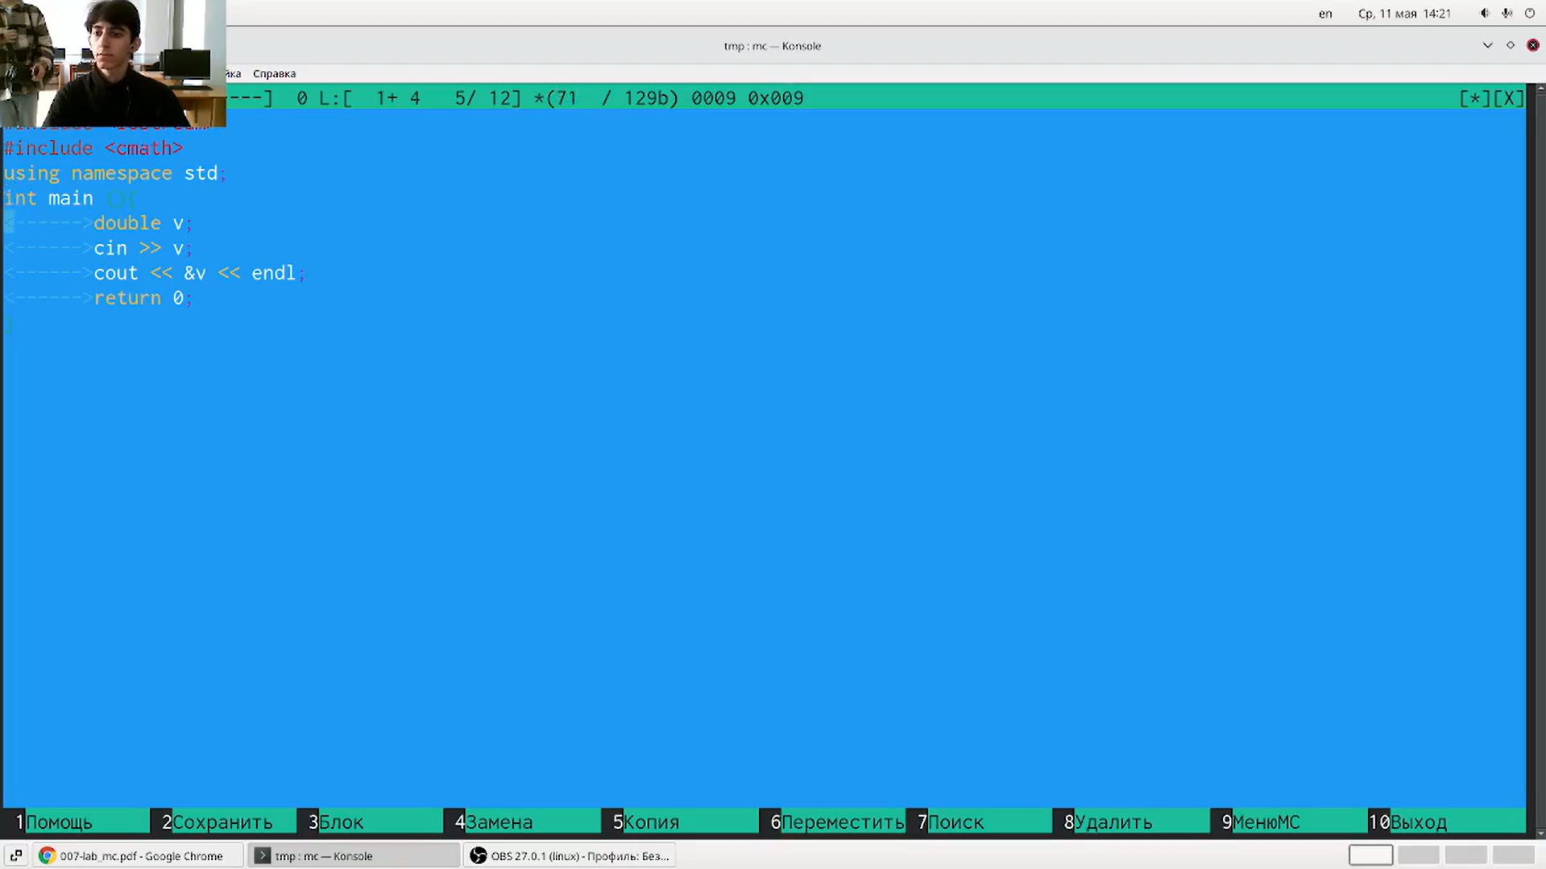

Рис. 10: Работа с файлами с исходным кодом

# 4 Выводы

Освоил основные возможности командной оболочки Midnight Commander. Приобрел навыки практической работы по просмотру каталогов и файлов; манипуляций с ними.

# 5 Контрольные вопросы

1. Панели могут дополнительно быть переведены в один из двух режимов: Информация или Дерево. В режиме Дерево на одной из панелей выводится структура дерева каталогов. В режиме Информация на панель выводятся сведения о файле и текущей файловой системе, расположенных на активной панели. в (как и в shell) можно переносить копировать и получать информацию о файлах. В меню каждой (левой или правой) панели можно выбрать Формат списка (стандартный, ускоренный, расширенный, определённый пользователем) и порядок сортировки, который позволяет задать критерии сортировки при выводе списка файлов и каталогов: без сортировки, по имени, расширенный, время правки, время доступа, время изменения атрибута, размер, узел..
2. Команды меню Файл : – Просмотр ( F3 ) — позволяет посмотреть содержимое текущего (или выделенного) файла без возможности редактирования. – Просмотр вывода команды ( М + ! ) — функция запроса команды с параметрами (аргумент к текущему выбранному файлу). – Правка ( F4 ) — открывает текущий (или выделенный) файл для его редактирования. – Копирование ( F5 ) — осуществляет копирование одного или нескольких файлов или каталогов в указанное пользователем во всплывающем окне место. – Права доступа ( Ctrl-x c ) — позволяет указать (изменить) права доступа к одному или нескольким файлам или каталогам. – Жёсткая ссылка ( Ctrl-x l ) — позволяет создать жёсткую ссылку к текущему (или выделенному) файлу1. –
3. Символическая ссылка ( Ctrl-x s ) — позволяет создать символическую ссылку к текущему (или выделенному) файлу2. – Владелец/группа ( Ctrl-x o ) — позволяет задать (изменить) владельца и имя группы для одного или нескольких файлов или каталогов. – Права (расширенные) — позволяет изменить права доступа и владения для од- ного или нескольких файлов или каталогов. – Переименование ( F6 ) — позволяет переименовать (или переместить) один или несколько файлов или каталогов. – Создание каталога ( F7 ) — позволяет создать каталог. – Удалить ( F8 ) — позволяет удалить один или несколько файлов или каталогов. – Выход ( F10 ) — завершает работу .
4. Команды меню Команда : – Дерево каталогов — отображает структуру каталогов системы. – Поиск файла — выполняет поиск файлов по заданным параметрам. – Переставить панели — меняет местами левую и правую панели. – Сравнить каталоги ( Ctrl-x d ) — сравнивает содержимое двух каталогов. – Размеры каталогов — отображает размер и время изменения каталога (по умолчанию в размер каталога корректно не отображается). – История командной строки — выводит на экран список ранее выполненных в оболочке команд. – Каталоги быстрого доступа ( Ctrl- ) — пр вызове выполняется быстрая смена текущего каталога на один из заданного списка. – Восстановление файлов — позволяет восстановить файлы на файловых системах ext2 и ext3. – Редактировать файл расширений — позволяет задать с помощью определённого синтаксиса действия при запуске файлов с определённым расширением (например, какое программного обеспечение запускать для открытия или редактирования файлов с расширением doc или docx). – Редактировать файл меню — позволяет отредактировать контекстное меню пользователя, вызываемое по клавише F2 . –
5. Редактировать файл расцветки имён — позволяет подобрать оптимальную для пользователя расцветку имён файлов в зависимости от их типа.
6. Конфигурация — позволяет скорректировать настройки работы с панелями. – Внешний вид и Настройки панелей — определяет элементы (строка меню, командная строка, подсказки и прочее), отображаемые при вызове , а также геометрию расположения панелей и цветовыделение. – Биты символов — задаёт формат обработки информации локальным терминалом. – Подтверждение — позволяет установить или убрать вывод окна с запросом подтверждения действий при операциях удаления и перезаписи файлов, а также при выходе из программы. – Распознание клавиш — диалоговое окно используется для тестирования функциональных клавиш, клавиш управления курсором и прочее. – Виртуальные ФС –– настройки виртуальной файловой системы: тайм-аут, пароль и прочее F1 Вызов контекстно-зависимой подсказки F2 Вызов пользовательского меню с возможностью создания и/или дополнения дополнительных функций F3 Просмотр содержимого файла, на который указывает подсветка в активной панели (без возможности редактирования) F4
7. Вызов встроенного в редактора для изменения содержания фай- ла, на который указывает подсветка в активной панели F5 Копирование одного или нескольких файлов, отмеченных в первой (активной) панели, в каталог, отображаемый на второй панели F6 Перенос одного или нескольких файлов, отмеченных в первой (ак- тивной) панели, в каталог, отображаемый на второй панели F7 Создание подкаталога в каталоге, отображаемом в активной панели F8 Удаление одного или нескольких файлов (каталогов), отмеченных в первой (активной) панели файлов F9
8. Вызов меню F10 Выход из Ctrl-y удалить строку Ctrl-u отмена последней операции Ins вставка/замена F7 поиск (можно использовать регулярные выражения) -F7 повтор последней операции поиска F4 замена F3 первое нажатие — начало выделения, второе — окончание выделения F5 копировать выделенный фрагмент F6 переместить выделенный фрагмент F8 удалить выделенный фрагмент F2 записать изменения в файл F10 выйти из редактора
9. Можете сохранить часто используемые команды панелизации под отдельными информативными именами, чтобы иметь возможность их быстро вызвать по этим именам. Для этого нужно набрать команду в строке ввода (строка “Команда”) и нажать кнопку Добавить. После этого потребуется ввести имя, по которому мы будем вызывать команду. В следующий раз вам достаточно будет выбрать нужное имя из списка, а не вводить всю команду заново.

# Список литературы